ESTUDIOSITOS
4 AÑOS
COMUNICACIÓN

 APRENDIENDO A ESCRIBIR MI NOMBRE
Escribe tu nombre. Haz bolitas de papel y pégalas en el marco.

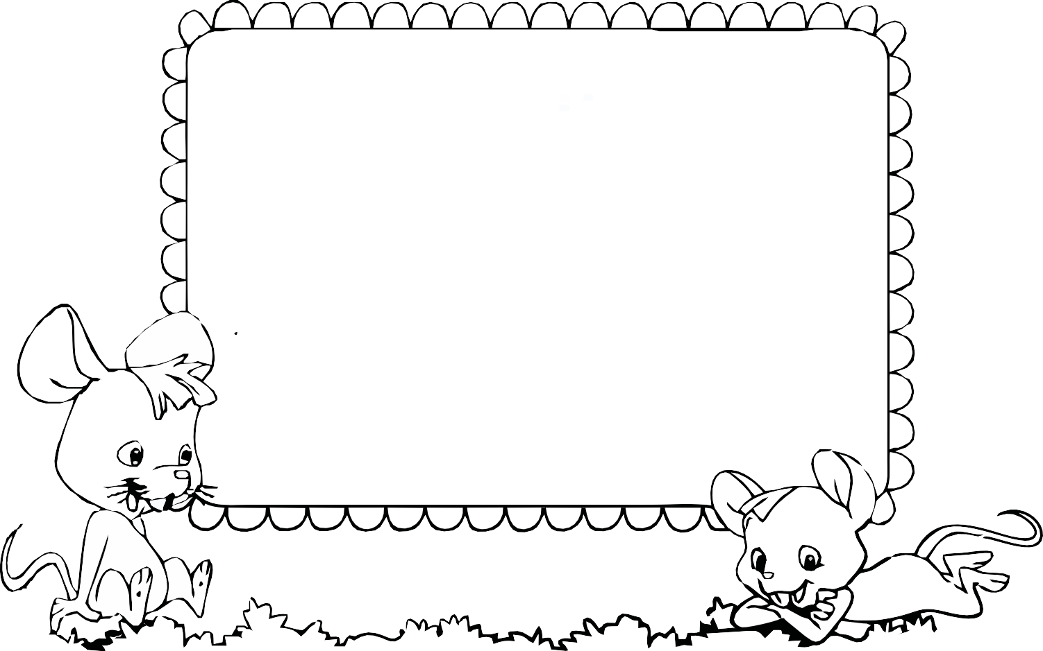

MI NOMBRE ES:

ESTUDIOSITOS
Escribe tu nombre.

MI NOMBRE
ES:



ESTUDIOSITOS
Forma tu nombre con palitos de fosforo con la ayuda de tus papis y decora el borde.

ESTUDIOSITOS
Primero pasa tu dedo índice sobre la muestra que tu profesora ha escrito y luego transcribe debajo de la muestra.







ESTUDIOSITOS
Inténtalo tú solo. Escribe tu nombre.







ESTUDIOSITOS


4 AÑOS
COMUNICACIÓN

estudiositos.org/lenguaje-y-comunicación-4-años

Descarga más chas educativas de comunicación para niños de 4 años en el siguiente enlace:

